Tillsynsbegäran – information om höga naturvärden och fridlysta arter i avverkningsanmälan A 47697-2023 i Södertälje kommun
Detta dokument behandlar höga naturvärden i avverkningsanmälan A 47697-2023 i Södertälje kommun. Denna avverkningsanmälan inkom 2023-09-29 00:00:00 och omfattar 2,1 ha.
Vi begär härmed att Skogsstyrelsen fattar beslut enligt miljöbalken som säkerställer att skogens höga naturvärden bevaras samt säkerställer att EU-lagstiftning efterlevs och att artskyddsbrott förhindras. Vi önskar även ta del av de ställningstaganden och beslut som myndigheterna meddelar till följd av aktuell avverkningsanmälan och föreningens inlaga (se 34 § förvaltningslagen).
Nedan beskrivs fynd av naturvårdsarter och fridlysta arter som gjorts i det avverkningsanmälda området. I BILAGA 1 finns artfakta om fridlysta arter.

Naturvårdsarter
I avverkningsanmälan har följande 6 naturvårdsarter hittats: garnlav (NT), motaggsvamp (NT), fjällig taggsvamp s.str. (S), rödgul trumpetsvamp (S), tjäder (§4) och blåsippa (§9). Av dessa är 2 rödlistade. För rödlistade arter har rödlistekategorin angivits inom parentes. Arter som är signalarter enligt Skogsstyrelsen har markerats med (S). För fridlysta arter anges även paragrafen i Artskyddsförordningen som arten är fridlyst enligt.
De påträffade naturvårdsarterna är ett tydligt kvitto på att detta rör sig om en skog med höga naturvärden. I Figur 1 visas en karta över det avverkningsanmälda området, där samtliga fyndplatser för naturvårdsarter som finns registrerade på Artportalen har markerats.
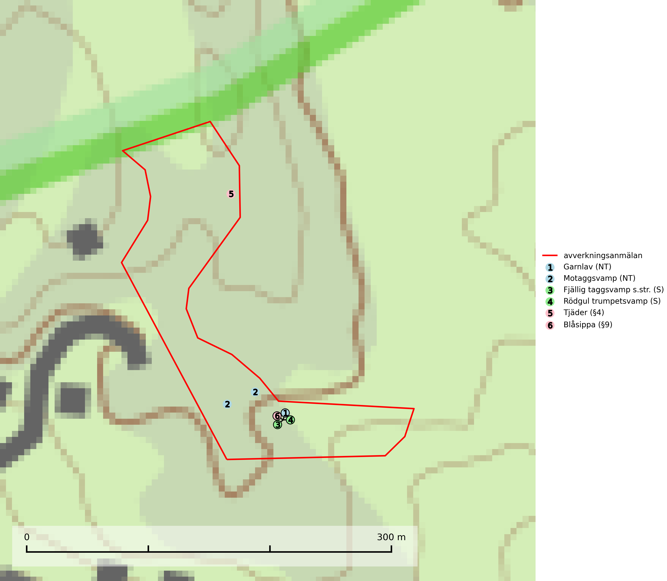
Figur 1. Fyndplatser för naturvårdsarter i det avverkningsanmälda området (röd linje). Markörer utan svart kant är placerade på fyndplatsen. Markörer med svart kant är placerade vid sidan av fyndplatsen och har ett svart streck som visar fyndplatsens exakta position. Kartans mittpunktskoordinat är N 6548550, E 635390 i SWEREF 99 TM.
Fjällig taggsvamp s.str. (NT) bildar mykorrhiza med gran i granskog och barrblandskog, främst på frisk näringsrik mark i äldre skog med lång trädkontinuitet. Den totala populationen i landet har minskat och bedöms fortsätta minska till följd av avverkning av äldre barrskogar. Minskningstakten för den svenska populationen bedöms vara nära gränsvärdet för sårbar (VU) (SLU Artdatabanken, 2026).
Garnlav (VU) är en utpräglad barrskogsart som ibland kan drapera träden i norrländska grannaturskogar med hög luftfuktighet. Den förekommer även i talldominerade bestånd där den, förutom i trädens grenverk, påträffas hängande över ojämnheter i tallbarken. Arten har minskat starkt i södra och mellersta Sverige och den minskar även i sitt nordliga utbredningsområde. Minskningstakten uppgår till 30 (20–50) % inom 50 år och överstiger gränsvärdet för Sårbar (VU). Orsaken till tillbakagången beror främst på slutavverkningar av naturskogsartade skogar. Bestånd med riklig förekomst bör regelmässigt sparas, vilket även gynnar flera andra sällsynta och rödlistade arter. Garnlav är värdväxt för den mycket sällsynta och akut hotade fjärilen barrskogslavfly (CR) som hör hemma i boreala barrskogar med riklig förekomst av värdväxten. Tidigare kunde arten konstateras årligen på flera platser vid Dala-Floda i Dalarna innan lokalerna kalavverkades. Senaste fyndet i landet av barrskogslavfly är från år 2000 då den påträffades vid Högberget i Sollefteå kommun. Garnlav är typisk art för 9010 Taiga och 9070 Trädklädd betesmark (SLU Artdatabanken, 2026).
Motaggsvamp (NT) bildar mykorrhiza med tall i tallskog och hittas huvudsakligen i äldre, glesare skogsbestånd och hällmarksimpediment. Arten hotas främst av skogsavverkning och tycks försvinna efter slutavverkning, markberedning och plantering. Motaggsvamp är typisk art för 9010 Taiga (SLU Artdatabanken, 2024).
Rödgul trumpetsvamp signalerar kalkrika barrsumpskogar eller avgränsade små mineralrika ytor i barrskogslandskapet, vilka normalt har höga naturvärden. I urbergsbygder är den en bra signalart på känsliga skogsbiotoper (Nitare & Skogsstyrelsen, 2019).

Fridlysta arter
Följande fridlysta arter har sina livsmiljöer och växtplatser i den avverkningsanmälda skogen: tjäder (§4) och blåsippa (§9).
Observera att medlemsländerna är skyldiga att agera i enlighet med EU:s fågeldirektiv där det uttryckligen står att direktivet gäller för fåglar samt för deras ägg, bon och livsmiljöer (artikel 1). Vidare att de åtgärder som vidtas inte får leda till en försämring av den nuvarande situationen beträffande bevarandet av de fågelarter som avses i artikel 1 (artikel 13). Fågeldirektivet är styrande för tillsynsansvariga myndigheters ärendehantering, ställningstaganden och beslutsfattande.
Blåsippa (§9) är typisk art för 9050 Näringsrik granskog, 9020 Nordlig ädellövskog och 8240 Karsthällmarker (SLU Artdatabanken, 2025).
Tjäder (§4) omfattas av bilaga 1 och 2 EU:s fågeldirektiv och är typisk art för 9010 Taiga och 9740 Skogsbevuxen myr. Tjädern är en utpräglad skogsfågel knuten till större sammanhängande barrskogsområden. Tupparna och hönorna utnyttjar till viss del olika miljöer, och habitatvalet varierar dessutom mellan olika delar av året. För att det ska finnas livskraftiga tjäderbestånd krävs funktionella skogslandskap med en blandning av uppvuxen, gles och luckig skog, täta sumpskogar, myrar och andra små våtmarker. Arten försvinner när skogen fragmenteras och den sammanlagda arealen hyggen och andra öppna områden blir för stor. Ett småskaligt och försiktigt virkesuttag genom hyggesfria metoder kan i vissa fall vara möjligt i området inom 200 m från lekcentrum. Längre ut från lekcentrum, inom 200–500 m bör den avverkade ytan inte överskrida 1 hektar för att undvika alltför stora och snabba förändringar (Skogsstyrelsen, 2019; SLU Artdatabanken, 2024).
I BILAGA 1 finns mer detaljerad information om ekologi samt krav på livsmiljö hos fridlysta arter.

BILAGA 1 – Fridlysta arter

Tjäder – ekologi samt krav på livsmiljön
Tjäder (§4) omfattas av bilaga 1 och 2 EU:s fågeldirektiv och är typisk art för 9010 Taiga och 9740 Skogsbevuxen myr. Tjädern är en utpräglad skogsfågel knuten till större sammanhängande barrskogsområden. Tupparna och hönorna utnyttjar till viss del olika miljöer, och habitatvalet varierar dessutom mellan olika delar av året. För att det ska finnas livskraftiga tjäderbestånd krävs funktionella skogslandskap med en blandning av uppvuxen, gles och luckig skog, täta sumpskogar, myrar och andra små våtmarker (Skogsstyrelsen, 2019; SLU Artdatabanken 2024).
Arten försvinner när skogen fragmenteras och den sammanlagda arealen hyggen och andra öppna områden blir för stor. Ett småskaligt och försiktigt virkesuttag genom hyggesfria metoder kan i vissa fall vara möjligt i området inom 200 m från lekcentrum. Längre ut från lekcentrum, inom 200–500 m bör den avverkade ytan inte överskrida 1 hektar för att undvika alltför stora och snabba förändringar (Skogsstyrelsen, 2019).

Referenser – tjäder
Skogsstyrelsen, 2019. Vägledning för hänsyn till fåglar – tjäder.
SLU Artdatabanken, 2024. Artfaktablad. Naturvård – artfakta. SLU Artdatabanken, Uppsala

